MỤC LỤC

MỤC LỤC 2
DANH SÁCH HÌNH VẼ 3
1. Tổng quan an toàn anh ninh mạng cơ sở 4
1.1 Tình hình thực tế 4
1.2 Mô hình mạng cơ sở 6
1.2.1 Mô hình OSI và TCP/IP 6
1.2.2 Các tầng của mô hình TCP/IP 7
1.2.3 Tầng truy nhập mạng - Network Acces Layer 7
1.2.4 Tầng Internet – Internet Layer 8
1.2.5 Tầng giao vận - Transport Layer 8
1.2.6 Tầng ứng dụng – Application Layer 8
1.3 Các giao thức,dịch vụ trong mạng TCP/IP 8
1.3.1 Các giao thức tầng mạng – Network Layer Protocols 8
b. Giao thức ánh xạ địa chỉ - Address Resolution Protocol (ARP 9
1.3.2 Các giao thức tầng giao vận – Transport Layer Protocols 10
1.3.3 Các dịch vụ tầng ứng dụng 12
e. Các dịch vụ tìm kiếm : 13
1.4 Các lỗ hổng trên mạng 13
2. Các mục tiêu cần bảo vệ 15
2.1 Dữ liệu 15
2.2 Tài nguyên 15
2.3 Danh tiếng 15
3. Tấn công trên mạng và các chiến lược bảo vệ 16
3.1 Các dạng tấn công 16
3.2 Xâm nhập 16
3.3 Từ chối dịch vụ 18
3.4 Ăn trộm thông tin 19
4. Một số kỹ thuật tấn công 21
4.1 Giả mạo địa chỉ IP ( IP Spoofing ) 21
4.2. SYN flooding – Tấn công tràn ngập gói tin SYN 22
4.3 ICMP flooding – Tấn công tràn ngập gói tin ICMP 24
4.4 Các chiến lược bảo vệ mạng 24
4.4.1 Quyền hạn tối thiểu ( Least Privilege ) 24
4.4.2 Bảo vệ theo chiều sâu ( Defence in Depth ) 25
4.4.3 Nút thắt ( Choke Point ) 25
4.4.4 Liên kết yếu nhất ( Weakest Link ) 25
4.4.5 Hỏng an toàn ( Fail – Safe Stance ) 26
4.4.6 Tính toàn cục ( Universal Participation ) 26
4.4.7 Đa dạng trong bảo vệ ( Diversity of Defence ) 26
4.4.8 Đơn giản ( Simplicity ) 27
Kết luận 28
Tài liệu tham khảo 29

DANH SÁCH HÌNH VẼ

Hình 1: Kiến trúc OSI và TCP/IP 6
Hình 2: Đường đi của dữ liệu qua các phần tử trên mạng 7
Hình 3: Cấu trúc gói tin IP ( IP datagram ) 9
Hình 4: Khuôn dạng của TCP segment 10
Hình 5: Khuôn dạng UDP datagram 12
Hình 6: Tấn công kiểu DOS và DDoS 18
Hình 7: Tấn công kiểu DRDoS 19
Hình 8: Mô hình ứng dụng mail trên mạng Internet 20
Hình 9: Kết nối Internet từ LAN 20
Hình 10: Thiết lập kết nối TCP giữa client và server 22
Hình 11: Tấn công tràn ngập SYN (1 ) 23
Hình 12: Tấn công tràn ngập SYN ( 2 ) 23
Hình 13: Tấn công tràn ngập gói tin ICMP 24
Hình 14: Bảo vệ theo chiều sâu 25

Tổng quan an toàn anh ninh mạng cơ sở

Tình hình thực tế

Mô hình mạng

Các mục tiêu cần bảo vệ

Tấn công trên mạng và các chiến lược bảo vệ

Trong phần này chúng ta sẽ trình bày các khái niệm chung về an toàn an ninh mạng, tình hình thực tế. Các mô hình mạng và các giao thức được sử dụng để truyền thông trên mạng.
Các dạng tấn công, một số kỹ thuật tấn công đang được sử dụng phổ biến
hiện nay, từ đó đưa ra các chiến lược bảo vệ hệ thống khỏi các nguy cơ này.

Tình hình thực tế
Mạng Internet – mạng toàn cầu kết nối các máy tính cung cấp các dịch vụ như WWW, E_mail, tìm kiếm thông tin… là nền tảng cho dịch vụ điện tử đang ngày càng phát triển nhanh chóng. Internet đã và đang trở thành một phần không thể thiếu được trong cuộc sống hằng ngày. Và cùng với nó là những sự nguy hiểm mà mạng Internet mang lại.
Theo thống kê của CERT®/CC (Computer Emegency Response Team/ Coordination Center ) thì số vụ tấn công và thăm dò ngày càng tăng.
Dạng tấn công | 1999 | 2000 | 2001 | 2002 | 2003
Root Compromise | 113 | 157 | 101 | 125 | 137
User Compromise | 21 | 115 | 127 | 111 | 587
Từ chối dịch vụ | 34 | 36 | 760 | 36 | 25
Mã nguy hiểm | 0 | 0 | 4.764 | 265 | 191.306
Xóa Website | 0 | 0 | 236 | 46 | 90
Lợi dụng tài nguyên | 12 | 24 | 7 | 39 | 26
Các dạng tấn công khác | 52 | 9 | 108 | 1268 | 535.304
Các hành động do thám | 222 | 71 | 452 | 488.000 | 706.441
Tổng cộng | 454 | 412 | 6.555 | 489.890 | 1.433.916

Những kẻ tấn công ngày càng tinh vi hơn trong các hoạt động của chúng. Thông tin về các lỗ hổng bảo mật, các kiểu tấn công được trình bày công khai trên mạng. Không kể những kẻ tấn công không chuyên nghiệp, những người có trình độ cao mà chỉ cần một người có một chút hiểu biết về lập trình, về mạng khi đọc các thông tin này là có thể trở thành một hacker. Chính vì lí do này mà số vụ tấn công trên mạng không ngừng ra tăng và nhiều phương thức tấn công mới ra đời, không thể kiểm soát.
Theo điều tra của Ernst & Young, thì 4/5 các tổ chức lớn (số lượng nhân viên lớn hơn 2500) đều triển khai các ứng dụng nền tảng, quan trọng trong mạng cục bộ LAN. Khi các mạng cục bộ này kết nối với mạng Internet, các thông tin thiết yếu đều nằm dưới khả năng bị đột nhập, lấy cắp, phá hoại hoặc cản trở lưu thôn. Phần lớn các tổ chức này tuy có áp dụng những biện pháp an toàn nhưng chưa triệt để và có nhiều lỗ hổng để kẻ tấn công có thể lợi dụng.
Những năm gần đây, tình hình bảo mật mạng máy tính đã trở lên nóng bỏng hơn bao giờ hết khi hàng loạt các vụ tấn công, những lỗ hổng bảo mật được phát hiện hoặc bị lợi dụng tấn công. Theo Arthur Wong – giám đốc điều hành của SecurityFocus – trung bình một tuần, phát hiện ra hơn 30 lỗ hổng bảo mật mới. Theo điều tra của SecurityFocus trong số 10.000 khách hàng của hãng có cài đặt phần mềm phát hiện xâm nhập trái phép thì trung bình mỗi khách hàng phải chịu 129 cuộc thăm dò, xâm nhập. Những phần mềm web server như IIS của Microsoft là mục tiêu phổ biến nhất của các cuộc tấn công.
Trước tình hình đó thì việc bảo vệ an toàn thông tin cho một hay một hệ thống máy tính trước nguy cơ bị tấn công từ bên ngoài khi kết nối vào Internet là một vấn đề hết sức cấp bách. Để thực hiện các yêu cầu trên, thế giới đã xuất hiện các phần mềm khác với những tính năng khác nhau mà được gọi là Firewall.
Sử dụng Firewall để bảo vệ mạng nội bộ, tránh sự tấn công từ bên ngoài là một giải pháp hữu hiệu, đảm bảo được các yếu tố:
- An toàn cho sự hoạt động của toàn bộ hệ thống mạng
- Bảo mật cao trên nhiều phương diện
- Khả năng kiểm soát cao
- Mềm dẻo và dễ sử dụng
- Trong suốt với người sử dụng
- Đảm bảo kiến trúc mở
“Biết địch biết ta, trăm trận trăm thắng” để có thể bảo vệ được hệ thống, chống lại sự tấn công của hacker, ta phải biết những mục tiêu cần bảo vệ, các kỹ thuật tấn công khác nhau, và đưa ra chiến lược bảo vệ mạng hợp lý….

Mô hình mạng cơ sở

Mô hình OSI và TCP/IP
Kiến trúc mạng được mô tả theo hai dạng mô hình OSI và TCP/IP như hình vẽ dưới đây.

FTP – File Transfer Protocol
SMTP – Simple Mail Transfer Protocol
DSN – Domain Name Protocol
SNMP – Simple Network Management Protocol
ICMP – Internet Control Message Protocol
ARP – Address Resolution Protocol
FDDI – Fiber Distributed Data Interface
RIP – Routing Information Protocol.

TCP/IP thực chất là một họ giao thức cùng làm việc với nhau để cung cấp phương tiện truyền thông liên mạng. Dữ liệu được truyền đi trên mạng theo sơ đồ sau :
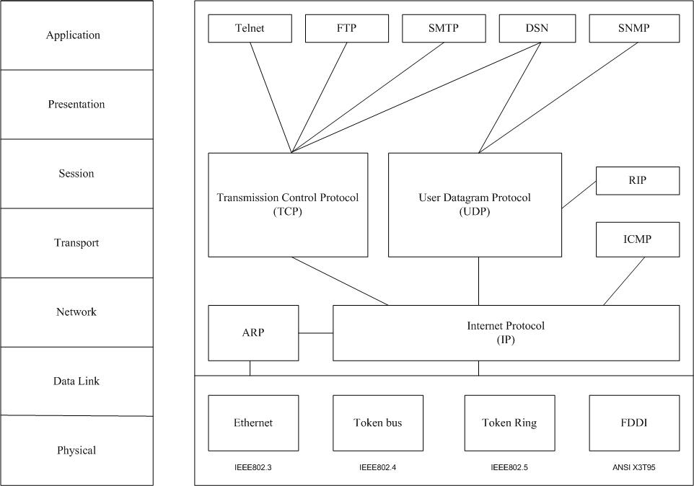

Hình 1: Kiến trúc OSI và TCP/IP
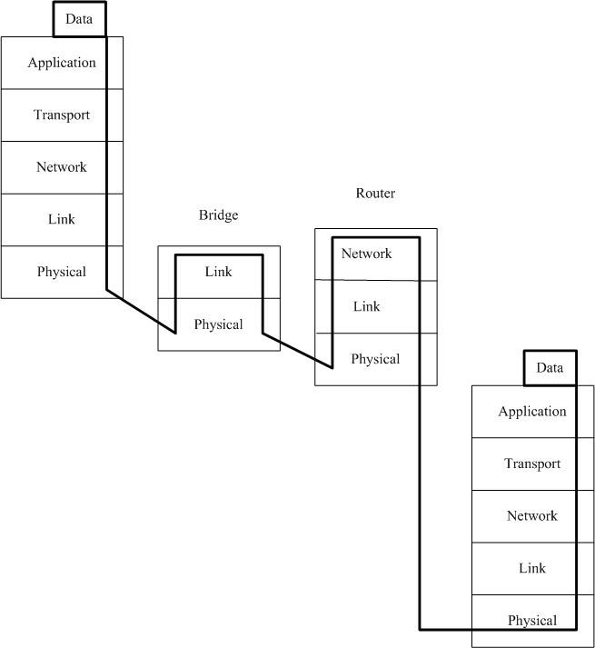
Hình 2: Đường đi của dữ liệu qua các phần tử trên mạng

Các tầng của mô hình TCP/IP
Như trong phần trên đã giới thiệu về mô hình OSI và TCP/IP, chúng ta có thể đưa ra sự tương ứng giữa các tầng của chúng như sau :

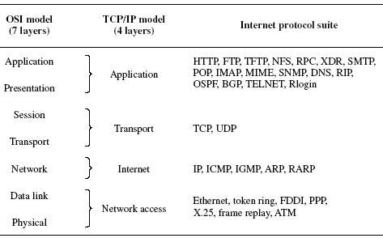

Tầng truy nhập mạng - Network Acces Layer
Tầng truy nhập mạng bao gồm các giao thức mà nó cung cấp khả năng truy nhập đến một kết nối mạng. Tại tầng này, hệ thống giao tiếp với rất nhiều kiểu mạng khác nhau.Cung cấp các trình điều khiển để tương tác với các thiết bị phần cứng ví dụ như Token Ring, Ethernet, FDDI…

1.2.4 Tầng Internet – Internet Layer
Tầng Internet cung cấp chức năng dẫn đường các gói tin. Vì vậy tại tầng này bao gồm các thủ tục cần thiết giữa các hosts và gateways để di chuyển các gói giữa các mạng khác nhau. Một gateway kết nối hai mạng, và sử dụng kết nối mạng bao gồm IP ( Internet Protocol ), ICMP ( Internet Control Message Protocol )

Tầng giao vận - Transport Layer
Tầng giao vận phân phát dữ liệu giữa hai tiến trình khác nhau trên các máy tính host. Một giao thức đầu vào tại đây cung cấp một kết nối logic giữa các thực thể cấp cao.Các dịch vụ có thể bao gồm việc điều khiển lỗi và điều khiển luồng. Tại tầng này bao gồm các giao thức Transmission Control Protocol ( TCP ) và User Datagram Protocol ( UDP )

Tầng ứng dụng – Application Layer
Tầng này bao gồm các giao thức phục vụ cho việc chia sẻ tài nguyên và điều khiển từ xa ( remote access ). Tầng này bao gồm các giao thức cấp cao mà chúng được sử dụng để cung cấp các giao diện với người sử dụng hoặc các ứng dụng. Một số giao thức quan trọng như File Transfer Protocol ( FTP ) cho truyền thông, HyperText Transfer Protocol ( HTTP ) cho dịch vụ World Wide Web, và Simple Network Management Protocol ( SNMP ) cho điều khiển mạng. Ngoài ra còn có : Domain Naming Service ( DNS ), Simple Mail Transport Protocol ( SMTP )

Post Office Protocol ( POP ). Internet Mail Access Protocol ( IMAP ), Internet Control Message Protocol ( ICMP )….

Các giao thức,dịch vụ trong mạng TCP/IP

1.3.1 Các giao thức tầng mạng – Network Layer Protocols
a. Internet Protocol ( IP )
Mục đích chính của giao thức IP là cung cấp khả năng kết nối các mạng con thành liên mạng để truyền dữ liệu. Vai trò của nó tương tự vai trò tầng mạng trong mô hình OSI.. IP là giao thức kiểu “không liên kết” ( connectionless ) có nghĩa là không cần thiết lập liên kết trước khi truyền dữ liệu. Đơn vị dữ liệu dùng trong giao thức IP được gọi là IP datagram có khuôn dạng bao gồm phần header và phần dữ liệu.
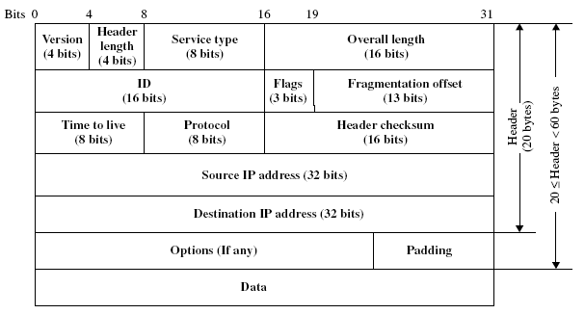
Hình 3: Cấu trúc gói tin IP ( IP datagram )

Để định danh các host trên mạng thì trong giao thức dùng địa chỉ IP có độ dài 32 bits được tách thành 4 vùng mỗi vùng 1 byte và chúng thường được viết dưới dạng các số thập phân. Người ta chia địa chỉ IP ra làm 5 lớp ký hiệu là A, B, C, D, E. Ví dụ về một địa chỉ IP : 192.168.1.1
Mỗi địa chỉ IP gồm hai phần là : địa chỉ mạng ( network id ) và địa chỉ máy trạm ( host id ). Để phân tách giữa phần network id và host id người ta dùng đến subnet mask do vậy một địa chỉ IP đầy đủ thường là : 192.168.1.1/24
b. Giao thức ánh xạ địa chỉ - Address Resolution Protocol (ARP)
Địa chỉ IP và địa chỉ phần cứng hay địa chỉ vật lý ( độ dài 48 bits ) là độc lập nhau. Giao thức ARP làm nhiệm vụ chuyển đổi từ địa chỉ IP sang địa chỉ vật lý khi cần thiết. Để ánh xạ từ địa chỉ IP sang địa chỉ vất lý theo hai cách là tĩnh hoặc động. ARP và RARP sử dụng phương pháp ánh xạ động. Nó sử dụng các gói tin ARP request và ARP reply
c. Giao thức ánh xạ ngược địa chỉ - Reverse Address Resolution Protocol (RARP)
Tuơng tự như ARP chỉ có điều nó sẽ ánh xạ ngược từ địa chỉ vật lý (MAC) sang địa chỉ IP. Sơ đồ đơn giản sự hoạt động của giao thức như sau :

d. IP version6 or IP next generation ( IPv6 or IPng )
IPv6 về cơ bản vẫn giống như IPv4. Sau đây là một số điểm khác biệt giữa chúng :
- IP address có độ dài là 128 bits so với 32 bít của IPv4. Ví dụ một địa chỉ IPv6
flea:1075:fffb:110e:0000:0000:7c2d:a65f
- IPv6 có thể tự động cấu hình địa chỉ cục bộ và địa chỉ router cục bộ giải quyết các vấn đề cấu hình và thiết lập
- IPv6 có phần header đơn giản và lược bỏ một số phần. Nó góp phần tăng hiệu quả quá trình dẫn đường và có thể dễ dàng bổ xung một loại header mới.
- Hỗ trợ cho chứng thực, bảo mật dữ liệu là một phần của kiến trúc Ipv6.
e. Internet Control Message Protocol (ICMP)
Vì IP là giao thức không tin cậy vì vậy phải cần đến giao thức ICMP. Giao thức này thực hiện truyền các thông báo điều khiển ( báo cáo về tình trạng lỗi trên mạng, …) giữa các gateway hay các trạm của liên mạng. Tình trạng lỗi có thể là : một datagram không thể tới đuợc đích của nó, hoặc một router không đủ bộ đệm để lưu và chuyển một datagram. Một thông báo ICMP được tạo ra và sẽ chuyển cho IP để IP thực hiện gói
( encapsulate ) với một IP header để truyền cho trạm hay router đích.

1.3.2 Các giao thức tầng giao vận – Transport Layer Protocols
Có hai giao thức tại tầng giao vận là : TCP (Transport Control Protocol) và UDP (User Datagram Protocol). Cả hai đều nằm giữa tầng ứng dụng và tầng mạng. TCP và UDP có trách nhiệm truyền thông tiến trình với tiến trình tại tầng giao vận (process – to – process)
a. Transport Layer Protocol (TCP)
TCP là một giao thức kiểu “ hướng liên kết “ (connection – oriented) nghĩa là cần phải thiết lập liên kết locgic trước khi có thể truyền dữ liệu.
Đơn vị dữ liệu dùng trong TCP được gọi là segment (đoạn dữ liệu) có khuôn dạng được mô tả dưới đây :
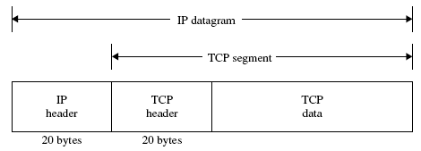
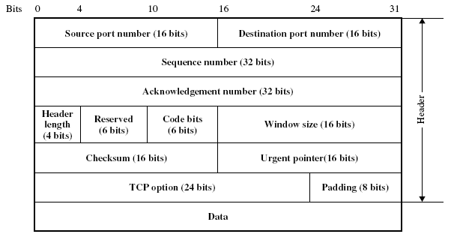
Hình 4: Khuôn dạng của TCP segment
Các tham số trong khuôn dạng trên có ý nghĩa như sau :

- Source port ( 16bits ) : Số hiệu cổng của trạm nguồn
- Destrination port ( 16bits ) : Số hiệu cổng của trạm đích
- Sequence Number ( 32bits ): Số hiệu của byte đầu tiên của segment trừ khi bit SYN được thiết lập. Nếu bit SYN được thiết lập thì nó là số hiệu tuần tự khởi đầu ( ISN )
- Acknowledment Number ( 32bits ) : Số hiệu của segment tiếp theo mà trạm nguồn đang chờ nhận được và nó có ý nghĩa báo nhận tốt
- Data offset ( 4bits ) : Số lượng từ ( 32bits ) trong TCP header. Nó có tác dụng chỉ ra vị trí bắt đầu của vùng data.
- Reserved ( 6bits ) : dành để sử dụng sau này
- Code bits hay các bits điều khiển ( 6bits ) theo thứ tự từ trái sang phải như sau :
URG : vùng con trỏ khẩn ( Urgent Pointer ) có hiệu lực
ACK : vùng báo nhận ( ACK number ) có hiệu lực
PSH : chức năng PUSH
RST : khởi động lại liên kết
SYN : đồng bộ hoá các số hiệu tuần tự ( sequence number )
FIN : không còn dữ liệu từ trạm nguồn
- Window ( 16bits ) : cấp phát credit để kiểm soát luồng dữ liệu( cơ chế cửa sổ ). Đây chính là số lượng các byte dữ liệu, bắt đầu từ byte được chỉ ra trong vùng ACK number, mà trạm nguồn đã sẵn sang nhận
- Check sum ( 16bits ) : mã kiểm soát lỗi ( theo phương pháp CRC )
- Urgent Poiter ( 16bits ) : con trỏ này trỏ tới số hiệu tuần tự của byte đi theo sau sữ liệu khẩn, cho phép bên nhận biết được độ dài của dữ liệu khẩn, chỉ có hiệu lực khi bit URG được thiết lập.
- Options ( độ dài thay đổi ) : khai báo các options của TCP
- Padding ( độ dài thay đổi ) : Phần chèn thêm vào header để đảm bảo đủ kích thước.
- TCP data : phần dữ liệu của TCP segment.
b. User Datagram Protocol ( UDP )
UDP là giao thức không kết nối, không tin cậy như giao thức TCP, nó được sủ dụng thay thế TCP trong một số ứng dụng. Không giống như TCP nó không có chức năng thiết lập và giải phóng liên kết. Nó cũng không cung cấp các cơ chế báo nhận, không sắp xếp các đơn vị dữ liệu theo thứ tự đến và có thể dẫn đến tình trạng mất dữ liệu hoặc trùng dữ liệu mà không hề có thông báo lỗi cho người gửi.
UDP cung cấp cơ chế gán và quản lý các số hiệu cổng để định danh duy nhất cho các ứng dụng chạy trên một trạm của mạng. Do có ít chức năng nên UDP có xu hướng chạy nhanh hơn so với TCP. Nó thường được sử dụng cho các ứng dụng đòi hỏi độ tin cậy không cao. Khuôn dang một UDP datagram như sau :

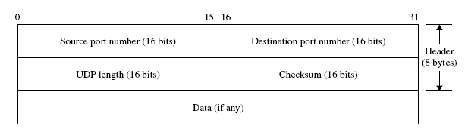
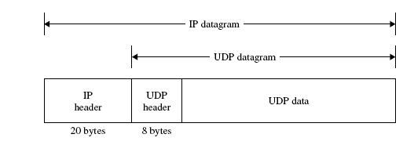
Hình 5: Khuôn dạng UDP datagram
c. Các giao thức dẫn đường – Routing Protocols
Như chúng ta biết Internet bao gồm các mạng được kết nối bởi các routers. Khi một gói được chuyển từ trạm nguồn đến trạm đích, nó phải đi qua các routers mà các router này được gắn với trạm đích. Khoảng cách quãng đường đi này được xác định khác nhau tuỳ thuộc vào từng giao thức được sử dụng. Để đưa được các gói tin đến đích thì tại các trạm hay các router phải cài đặt các giao thức dẫn đường. Tuỳ vào giải thuật đựoc sử dụng mà có các loai giao thức dẫn đường khác nhau. Bao gồm các giao thức dẫn đường tĩnh ( ví dụ như RIP – Routing Information Protocol … ) và dẫn đường động ( ví dụ như OSPF – Open Shortest Path First …)

1.3.3 Các dịch vụ tầng ứng dụng
a. Dịch vụ tên miền – Domain Name System ( DNS )
Dịch vụ này cho phép định danh các phần tử trên mạng theo tên thay vì các con số trong địa chỉ IP. Hệ thống này được đựoc phân cấp và mỗi cấp được gọi là một miền ( domain) các miền được tách nhau bằng dấu chấm. Domain cao nhất là cấp quốc gia, mỗi quốc gia được cấp một tên miền riêng gồm hai ký tự ví dụ vn ( Việt Nam ), fr ( France )…và sau đó lại tiếp tục đuợc phân cấp nhỏ hơn. Việc ánh xạ giữa địa chỉ IP và các tên miền được thực hiện bởi hai thực thể có tên là : Name Resolver và Name Server. Name Resolever được cài đặt trên trạm làm việc còn Name Server được cài đặt trên một máy chủ. Name Resolver gửi yêu cầu ánh xạ địa chỉ tới Name Server. Nếu host name được tìm thấy thì địa chỉ IP tuơng ứng sẽ được gửi trả lại trạm làm việc. Sau đó trạm làm việc sẽ kết nối với host bằng địa chỉ IP này.
b. Đăng nhập từ xa - TELNET
Cho phép người sử dụng từ một trạm làm việc của mình có thể đăng nhập ( login ) vào một trạm ở xa thông qua mạng và làm việc y như đang ngồi tại đó. TELNET làm việc dựa trên giao thức TCP và trao đổi thông tin tại cổng 23. Để khởi động TELNET, từ trạm làm việc của mình người sử dụng chỉ việc gõ lệnh sau từ của sổ command line :
telnet <domain name or IP address >
c. Truyền tệp – File Transfer Protocol ( FTP )
Cho phép chuyển các tệp tin từ một máy trạm này sang một trạm khác, bất kể máy đó ở đâu và sử dụng hệ điều hành gì, chỉ cần chúng được nối với nhau thông qua mạng Internet và có cài đặt FTP.
Để khởi động FTP ta sử dụng câu lệnh :
ftp < domain name or IP address >
Sau đó ta phải đăng nhập với user name và password. Khi đó chúng ta có thể thực hiện các công việc như lấy về hay tải lên một file.
d. Thư điện tử - Electronic Mail ( E_mail )
Hiện là một dịch vụ phổ biến nhất trên mạng Internet. Nó là dịch vụ kiểu
“ lưu và chuyển tiếp “ ( store – and – forward ) tức là hai trạm trao đổi thư điện tử cho nhau không cần phải liên kết trực tiếp. Chúng được lưu chuyển thông qua các E_mail Server Các giao thức được sử dụng cho dịch vụ thư điện tử bao gồm :
- Simple Mail Transfer Protocol ( SMTP )
- Post Office Protocol Version 3 ( POP3 )
- Internet Message Access Protocol ( IMAP )
- Multipurpose Internet Mail Extension ( MIME )

e. Các dịch vụ tìm kiếm :
Bao gồm các dịch vụ như :
- Tìm kiếm file ( Archie )
- Tra cứu thông tin theo thực đơn ( Gopher )
- Tìm kiếm thông tin theo chỉ số ( WAIS )
- Tìm kiếm thông tin dựa trên siêu văn bản ( WWW )

Các lỗ hổng trên mạng
Việc sử dụng mạng Internet làm tăng nhanh khả năng kết nối, nhưng đồng thời chứa đựng trong đó những hiểm hoạ không ngờ. Những lỗ hổng để kẻ tấn công có thể lợi dụng, gây tổn thương cho hệ thống có rất nhiều. Sau đây là một vài lỗ hổng phổ biến trên cộng đồng mạng hiện nay.
- Các mật khẩn yếu :
Mọi người thường có thói quen sử dụng mật khẩu theo tên của người thân hay những gì quen thuộc với mình. Với những mật khẩu dễ bị phán đoán, kẻ tấn công có thể chiếm đoạt được quyền quản trị trong mạng, phá huỷ hệ thống, cài đặt backdoor … Ngày nay, một người ngồi từ xa cũng có thể đăng nhập vào được hệ thống cho nên ta cần phải sử dụng những mật khẩu khó đoán, khó dò tìm hơn.
- Dữ liệu không được mã hoá :
Các dữ liệu được truyền đi trên mạng rất dễ bị xâm phạm, xem trộm, sửa chữa … Với những dữ liệu không được mã hoá, kẻ tấn công chẳng tốn thời gian để có thể hiểu được chúng. Những thông tin nhạy cảm càng cần phải phải mã hoá cẩn thận trước khi gửi đi trên mạng.
- Các file chia sẻ :
Việc mở các file chia sẻ thông tin là một trong những vấn đề bảo mật rất dễ gặp. Điều này cho phép bất kì ai cũng có thể truy nhập các file nếu ta không có cơ chế bảo mật, phân quyền tốt.
- Bộ giao thức nổi tiếng TCP/IP được sử dụng rộng rãi trên mạng hiện nay cũng luôn tiềm ẩn những hiểm hoạ khôn lường. Kẻ tấn công có thể sử dụng ngay chính các qui tắc trong bộ giao thức này để thực hiện cách tấn công DoS. Sau đây là một số lỗ hổng đáng chú ý liên quan đến bộ giao thức TCP/IP
  - CGI Scripts: Các chương trình CGI nổi tiếng là kém bảo mật. Và thông thường các hacker sử dụng các lỗ hổng bảo mật này để khai thác dữ liệu hoặc phá huỷ chương trình

  - Tấn công Web server: Ngoài các lỗ hổng bảo mật do việc thực thi các
chương trình CGI, các Web server còn có thể có các lỗ hổng khác. Ví dụ như một số Web server (IIS 1.0 ...) có một lỗ hổng mà do đó một tên file có thể chèn thêm đoạn “../” vào trong tên đường dẫn thì có thể di chuyển tới mọi nơi trong hệ thống file và có thể lấy được bất kì file nào. Một lỗi thông dụng khác là lỗi tràn bộ đệm trong trường request hoặc trong các trường HTTP khác.
  - Tấn công trình duyệt Web: Do các trình duyệt Web như của Microsoft, Netscape có khá nhiều lỗ hổng bảo mật nên xuất hiện các tấn công URL, HTTP, HTML, JavaScript, Frames, Java và ActiveX.
  - Tấn công SMTP (Sendmail)
  - Giả địa chỉ IP (IP Spoofing)
  - Tràn bộ đệm (Buffer Overflows): có 2 kiểu tấn công khai thác lỗi tràn bộ đệm là : DNS overflow (Khi một tên DNS quá dài được gửi tới Server) và Statd overflow (khi một tên file quá dài được cung cấp).
  - Tấn công DNS (DNS attacks): DNS server thường là mục tiêu chính hay bị tấn công. Bởi hậu quả rất lớn gây ra bởi nó là gây ách tắc toàn mạng.
- Tháng 4/2004 vừa qua, Bộ An Ninh Nội Vụ Mỹ và trung tâm Điều phối An Ninh Cơ sở hạ tầng quốc gia Anh đã cảnh báo về một lỗi bảo mật TTO nghiêm trọng trong bộ giao thức TCP/IP này.
Trong phần sau chúng ta sẽ xem xét các kỹ thuật tấn công dựa trên các lỗ hổng bảo mật này.

Các mục tiêu cần bảo vệ
Để có thể bảo vệ được hệ thống, chống lại sự tấn công của hacker. Chúng ta phải biết những mục tiêu cần bảo vệ, các kỹ thuật tấn công khác nhau từ đó đưa ra các chiến luợc bảo vệ hợp lý…
Trong các phần dưới đây sẽ trình bày cụ thể các vấn đề này.
Có ba mục tiêu cần được bảo vệ là :
  - Dữ liệu: là những thông tin lưu trữ trong máy tính
  - Tài nguyên : là bản thân máy tính, máy in, CPU…
  - Danh tiếng

Dữ liệu
Mục tiêu , chính sách an toàn của một hệ thống thông tin cũng như đối với dữ liệu bao gồm :
  - Bí mật
  - Toàn vẹn
  - Sẵn sàng
Thông thường mọi người thường tập trung vào bảo vệ tính bí mật của dữ liệu, những thông tin có tính nhạy cảm cao như thông tin về quốc phòng, chiến lược kinh doanh… thì đây là yếu tố sống còn. Khi dữ liệu bị sao chép bởi những người không có thẩm quyền thì ta nói dữ liệu đã bị mất tính bí mật
Khi dữ liệu bị sửa đổi một cách bất ngờ bởi người không có thẩm quyền thì khi đó có thể nói dữ liệu bị mất tính toàn vẹn
Tính sẵn sàng là tính chất quan trọng nhất đối với các tổ chức hoạt động cần sử dụng nhiều thông tin. Khi người sử dụng hợp pháp muốn xem dữ kiệu của mình nhưng dữ liệu không thể đáp ứng ngay vì một lý do nào đó, khi đó ta nói dữ liệu đã mất đi tính sẵn sàng.

Tài nguyên
Xét một ví dụ như sau :
Ta có một máy in ( một dạng tài nguyên ), ngoài ta ra chỉ những ai có đủ thẩm quyền thì mới được sử dụng nó. Tuy nhiên, có những người không đủ thẩm quyền vẫn muốn sử dụng máy in này miễn phí. Khi đó ta nói chiếc máy in này đã bị xâm phạm
Khái niệm xâm phạm là rất rộng, ví dụ như bộ nhớ, CPU,… đều là tài nguyên. Khi chúng bị những người không có thẩm quyền khai thác một cách bất hợp pháp thì ta nói tài nguyên đó đã bị xâm phạm.

Danh tiếng
Bảo vệ danh tiếng là một điều quá hiển nhiên đối với cả cá nhân và các tổ chức. Không chỉ trên mạng Internet mà cả trong thực tế cuộc sống hàng ngày chúng ta đều cần phải bảo vệ danh tiếng. Điều gì sẽ xảy ra nếu như một ngày nào đó tên của chúng ta được sử dụng cho những mục đích mờ ám. Và để khôi phục lại danh tiếng mà trước đó đã có chắc chắn phải mất một thời gian dài và cũng có thể là không thể.

Tấn công trên mạng và các chiến lược bảo vệ

Các dạng tấn công
Có nhiều dạng tấn công khác nhau vào hệ thống, và cũng có nhiều cách phân loại các dạng tấn công này. Trong mục này, chúng ta chia các dạng tấn công làm ba phần cơ bản :
  - Xâm nhập ( Intrusion )
  - Từ chối dịch vụ ( Denial of Service – DoS )
  - Ăn trộm thông tin ( Information thieft )

3.2 Xâm nhập
Tấn công xâm nhập là việc một người hay nhóm người cố gắng đột nhập hay lạm dụng hệ thống. Hacker và cracker là hai từ dùng để chỉ những kẻ xâm nhập.
Hầu hết các dạng tấn công vào hệ thống nói chung là dạng xâm nhập. Với cách tấn công này, kẻ tấn công thực sự có thể sử dụng máy tính của ta. Tất cả những kẻ tấn công đều muốn sử dụng máy tính của ta với tư cách là người hợp pháp.
Những kẻ tấn công có hàng loạt cách để truy cập. Chúng có thể giả dạng là một người có thẩm quyền cao hơn để yêu cầu các thông tin về tên truy cập/mật khẩu của ta, hay đơn giản dùng cách tấn công suy đoán, và ngoài ra chúng còn nhiều phương pháp phức tạp khác để truy cập mà không cần biết tên người dùng và mật khẩu.
Kẻ xâm nhập có thể được chia thành hai loại:
+ Từ bên ngoài – Outsider : những kẻ xâm nhập từ bên ngoài hệ thống (xóa Web server, chuyển tiếp các spam qua e-mail servers). Chúng có thể vượt qua firewall để tấn công các máy trong mạng nội bộ. Những kẻ xâm nhập có thể đến từ Internet, qua đường dây điện thoại, đột nhập vật lý hoặc từ các mạng thành viên được liên kết đến tổ chức mạng (nhà sản xuất, khách hàng,…).
+ Từ bên trong – Insider : những kẻ xâm nhập được quyền truy nhập hợp pháp đến bên trong hệ thống (những người sử dụng được ủy quyền, hoặc giả mạo người dùng được ủy quyền ở mức cao hơn… ). Theo thống kê thì loại xâm nhập này chiếm tới 80%.
Có hai cách thức chính để thực hiện hành vi xâm nhập
  - Do thám - Reconnaissance : Kẻ tấn công có thể dùng các công cụ dò quét để kiểm tra hay tìm kiếm các lỗ hổng bảo mật của một mạng nào đó. Các hành động quét này có thể là theo kiểu ping, quét cổng TCP/UDP, chuyển vùng DNS, hay có thể là quét các Web server để tìm kiếm các lỗ hổng CGI....Sau đây là một số kiểu quét thông dụng:

Ping Sweep – Quét Ping
Phương pháp này đơn giản là chỉ ping các địa chỉ IP để kiểm tra xem các host tương ứng với các địa chỉ đó còn sống hay không. Các kiểu quét phức tạp hơn sử dụng các giao thức khác như SNMP Sweep cũng có cơ chế hoạt động tương tự.

TCP Scan – Quét cổng TCP
Kiểu này dò quét các cổng TCP mở để tìm các dịch vụ đang chạy để có thể khai thác, lợi dụng hay phá hoại. Máy quét có thể sử dụng các kết nối TCP thông dụng hoặc là các kiểu quét trộm(sử dụng kết nối mở một bên) hoặc là kiểu quét FIN (không mở cổng mà chỉ kiểm tra xem có ai đó đang lắng nghe). Có thể quét danh sách các cổng liên tục, ngẫu nhiên hoặc là đã được cấu hình.

UDP Scan – Quét cổng UDP
Loại quét này khó hơn một chút vì UDP là giao thức không kết nối. Kỹ thuật là gửi 1 gói tin UDP vô nghĩa tới một cổng nào đó. Hầu hết các máy đích sẽ trả lời bằng 1 gói tin ICMP “destination port unreachable” , chỉ ra rằng không có dịch vụ nào lắng nghe ở cổng đó. Tuy nhiên, nhiều máy điều tiết các messages ICMP nên ta không thể làm điều này rất nhanh được.

OS identification – Xác định hệ điều hành
Bằng việc gửi các gói tin TCP hay ICMP không đúng qui cách, kẻ tấn công có thể thu được thông tin về hệ điều hành.

Account Scan – Quét tài khoản
  - Cố gắng đăng nhập vào hệ thống với các Tài khoản (Account):
  - Các Tài khoản không có password
  - Các Tài khoản với password trùng với username hoặc là ‘password’
  - Các Tài khoản mặc định đã được dùng để chuyển sản phẩm
  - Các Tài khoản được cài cùng với các sản phẩm phần mềm
  - Các vấn đề về tài khoản nặc danh FTP
  - Lợi dụng – Exploits : lợi dụng các đặc tính ẩn hoặc lỗi để truy cập vào hệ thống.
Firewall có thể giúp ta ngăn chặn một số cách xâm nhập trên. Một cách lý tưởng thì Firewall sẽ chặn toàn bộ mọi ngả đường vào hệ thống mà không cần biết đến tên truy cập hay mật khẩu. Nhưng nhìn chung, Firewall được cấu hình nhằm giảm một số lượng các tài khoản truy cập từ phía ngoài vào. Hầu hết mọi người đều cấu hình Firewall theo cách “one –time password “ nhằm tránh tấn công theo cách suy đoán.

3.3 Từ chối dịch vụ
Đây là kiểu tấn công vào tính sẵn sàng của hệ thống, làm hệ thống cạn kiệt tài nguyên hoặc chiếm dụng băng thông của hệ thống, làm mất đi khả năng đáp ứng trả lời các yêu cầu đến. Trong trường hợp này, nếu hệ thống cần dùng đến tài nguyên thì rất có thể hệ thống sẽ gặp lỗi.
Có một số đặc điểm đặc biệt trong cách tấn công này là người bị hại không thể chống đỡ lại được kiểu tấn công này vì công cụ được sử dụng trong cách tấn công này là các công cụ mà hệ thống dùng để vận hành hằng ngày.
Có thể phân biệt ra bốn dạng DoS sau :
  - Tiêu thụ băng thông ( bandwidth consumption )
- Làm nghèo tài nguyên ( resource starvation )
- Programming flaw
- Tấn công Routing và DNS
Về mặt kỹ thuật có 3 kiểu tấn công từ chối dịch vụ chính là DoS, DDoS và DRDoS.

DoS – Traditional DOS
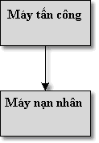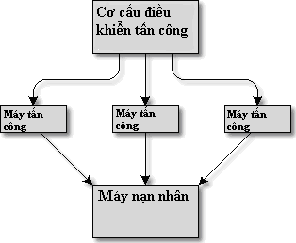
Hình 6: Tấn công kiểu DOS và DDoS
Đơn thuần máy tấn công có bandwidth lớn hơn máy nạn nhân

DDoS – Distributed DOS
Sử dụng nhiều máy cùng tấn công vào một máy nạn nhân

DRDoS – Distributed Reflection DOS
Sử dụng các server phản xạ, máy tấn công sẽ gửi yêu cầu kết nối tới các server có bandwidth rất cao trên mạng – server phản xạ, các gói tin yêu cầu kết nối này mang địa chỉ IP giả - chính là địa chỉ IP của máy nạn nhân. Các server phản xạ này gửi lại máy nạn nhân các gói SYN/ACK dẫn tới hiện tượng nhân băng thông – bandwidth multiplication.
Tuy nhiên với cách tấn công này, kẻ tấn công cũng không thu được thông tin gì thêm về hệ thống. Nó chỉ đơn thuần làm hệ thống tê liệt, không hoạt động được nữa mà thôi.
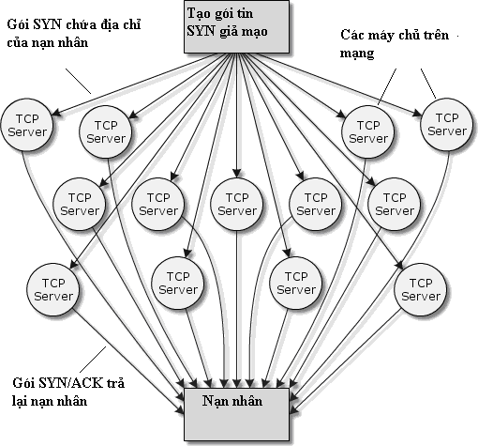

Hình 7: Tấn công kiểu DRDoS

3.4 Ăn trộm thông tin
Có một vài cách tấn công cho phép kẻ tấn công có thể lấy được dữ liệu mà không cần phải trực tiếp truy cập, sử dụng máy tính của chúng ta. Thông thường kẻ tấn công khai thác các dịch vụ Internet phân phối thông tin. Các dịch vụ này có thể đưa ra các thông tin mà ta không muốn hoặc đưa các thông tin đến sai địa chỉ nhận. Nhiều dịch vụ Internet được thiết kế sử dụng cho các mạng nội bộ và không hề có thêm các lớp bảo vệ do đó thông tin sẽ không an toàn khi lưu thông trên mạng Internet.
Hầu hết những kẻ tấn công đều cố gắng lắng nghe để tìm kiếm các thông tin như tên truy cập/ mật khẩu. Thật không may đây lại là các thông tin dễ bị ăn cắp nhất trên mạng. Như hình vẽ dưới đây minh họa
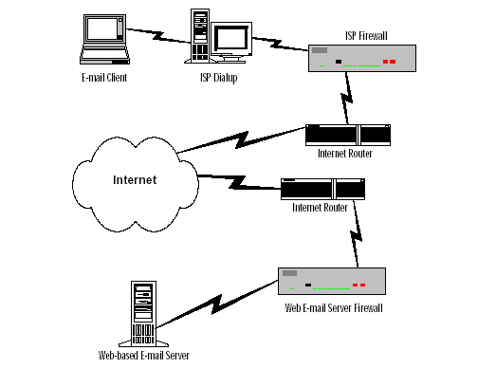
Hình 8: Mô hình ứng dụng mail trên mạng Internet
Đây là đường truyền các packets khi user login vào hệ thống vào một ISP, rồi gửi đi một số messages. Các packet không mã mật được truyền từ client tới ISP dialup, rồi qua ISP firewall tới các router trước khi được truyền trên Internet.
Mọi quá trình truyền không mã mật, các messages có thể bị chặn ở một số điểm ví như điểm được gửi đi. Một user làm cho ISP có thể giữ các packets lại. Một chuyên gia tin học cũng có thể đọc tất cả các message một cách dể dàng. Bất cứ một chuyên gia bảo dưỡng các router nào đều có tìm ra nhiều cách để lưu các messages lại. Và cả những nơi cung cấp các dịch vụ, họ cũng có thể xem xét các messages của user.
Nếu truy nhập vào internet từ mạng LAN thay vì dialup, thì có càng nhiều người có thể xem messages hơn. Bất cứ ai trong hệ thống company trên cùng một LAN có thể đặt NIC vào và thu các packets của mạng.
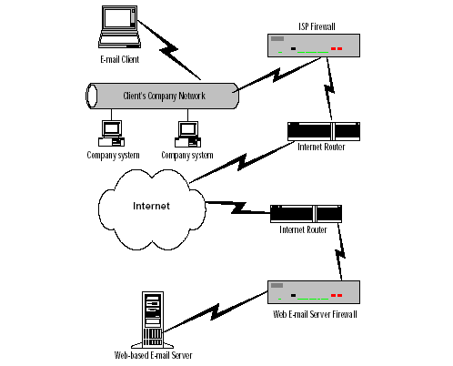
Hình 9: Kết nối Internet từ LAN
Các giao thức thường sử dụng cổng nhất định để trao đổi thông tin lấn nhau, và đó là điểm yếu của hệ thống giúp cho các tin tặc có thể dễ dàng lấy cắp được các thông tin quan trọng.
Ví dụ :
Khi user log on vào Yahoo! Mail, nhập username và password rồi ấn Submit, trong trường hợp nhập thông tin chính xác thì thông tin đó được đóng gói và gửi đi. Package đầu tiên của giao thức HTTP chứa thông tin username và password được chuyển qua cổng 1149, khi đó hacker có thể truy nhập vào cổng này để lấy thông tin log on của user. Trong đó thông tin về password được truyền dưới dạng text plain. Khi log on vào sites thì có khoảng 100-200 packets được truyền giữa user và server, trong đó có khoảng 10 packets đầu tiên có chứa thông tin về password.
Có nhiều cách để chống lại cách tấn công này. Một Firewall được cấu hình tốt sẽ bảo vệ, chống lại những kẻ đang cố gắng lấy những thông tin mà ta đưa ra.

Một số kỹ thuật tấn công
Sau đây là một số kỹ thuật tấn công phổ biến mà các hacker thường sử dụng để tấn công một hệ thống.Các kỹ thuật tấn công này chủ yếu thuộc dạng tấn công xâm nhập và từ chối dịch vụ

4.1 Giả mạo địa chỉ IP ( IP Spoofing )
Hầu hết các giao thức sử dụng trong mạng đều theo giao thức TCP, do đó chúng ta xem xét cơ chế thiết lập kết nối của giao thức này. TCP là một giao thức hướng liên kết, giữa client và server muốn thực hiện kết nối để trao đổi thông tin thì chúng phải thực hiện qua ba bước sau ( cơ chế bắt tay ba bước ) :
- Bước 1 : Client gửi gói tin SYN tới server thông báo yêu cầu thiết lập kết nối. Lúc này một kết nối tiềm tàng ( potential connection ) đã được thiết lập giữa client và server.
- Bước 2 : Server sau khi nhận được tín hiệu SYN trên sẽ gửi lại cho client gói tin SYN/ACK xác nhận việc thiết lập liên kết
- Bước 3 : Client sau khi nhận được gói tin SYN/ACK trên, nó sẽ gửi tiếp cho Server gói tin ACK. Kết thúc bước này giữa client và server đã hoàn thành một kết nối
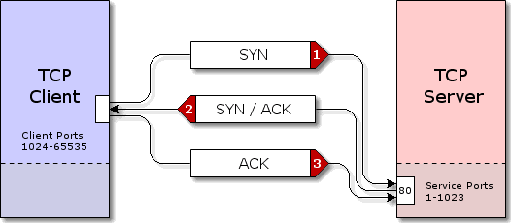

Hình 10: Thiết lập kết nối TCP giữa client và server
Nếu như một client không có yêu cầu đòi hỏi thiết lập một kết nối với server nhưng nó lại nhận được gói tin SYN/ACK, khi đó nó sẽ gửi trả lại server gói tin RST ( reset ). Nhờ đó mà server sẽ biết được để huỷ bỏ kết nối.
Chú ý rằng ngay ở bước 1, khi client gửi tín hiệu SYN thì server đã dành riêng cho
client này một vùng nhớ để hoạt động. Vùng nhớ này chỉ bị huỷ bỏ khi client có yêu cầu huỷ bỏ kết nối hay sau một khoảng thời gian nhất định nào đó ( gọi là thời gian Timeout ) nếu không có tín hiệu gì từ client. Timeout của từng server là khác nhau và nó nằm trong khoảng từ 75 giây đến 23 phút.
Dựa vào cơ chế thiết lập kết nối trong giao thức TCP mà kẻ tấn công đưa ra kỹ thuật sau nhằm giả mạo địa chỉ IP :
Giả sử hai host X và Y tin tưởng nhau. Kẻ tấn công ở cị trí Z, kẻ tấn công sẽ tạo ra gói tin giả mạo mình là Y để gửi tới cho X nhằm trông đợi những thông tin phản hồi lại. Tuy nhiên khi nhận được gói tin yêu cầu kết nối này thì X sẽ coi đó là gói tin do Y gửi tới do đó nó sẽ phản hồi lại cho Y và Z không thu được gì cả. Khi Y nhận được gói tin phản hồi từ X ( khi đó bits ACK được thiết lập ) thì nó sẽ gửi trả lại gói tin RST do vậy kết nối sẽ đươc huỷ bỏ. Kẻ tấn công không hề muốn X huỷ bỏ kết nối này do vậy hắn sẽ tìm cách không cho Y nhận được gói tin phản hồi này, ví dụ như dùng tấn công từ chối dịch vụ, làm Y bị tràn ngập băng thông và không thể nhận thêm thông tin gì nữa.
Tuy nhiên cách làm trên mang nhiều tính chất lý thuyết, thực tế rất khó thực hiện được theo cách này.

4.2. SYN flooding – Tấn công tràn ngập gói tin SYN
Chúng ta vẫn chú ý tới cơ chế bắt tay ba bước trong quá trình thiết lập kết nối giữa hai thực thể TCP. Kẻ tấn công vẫn sử dụng một địa chỉ giả mạo để gửi gói tin SYN cho nạn nhân. Khi đó nạn nhân nhận được gói tin này ngay lập tức nó sẽ dành một phần bộ nhớ cho kết nối này.
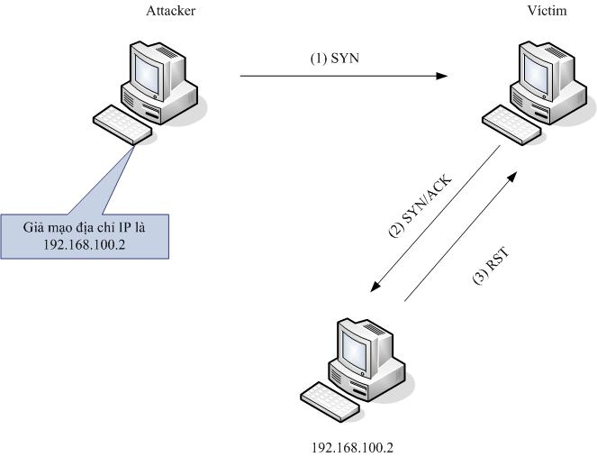
Hình 11: Tấn công tràn ngập SYN (1 )
Cũng tương tự như trên, khi nhận được gói tin SYN yêu cầu kết nối thì nó sẽ gửi trả lại gói tin SYN/ACK cho host có địa chỉ mà kẻ tấn công giả mạo sử dụng. Nếu như gói tin này đến được đúng host bị giả mạo thì thì nó sẽ gửi gói tin RST, kết nối sẽ bị huỷ bỏ, phần bộ nhớ mà host nạn nhân đã cung cấp cho kết nối này sẽ được huỷ bỏ. Trong trường hợp này, kẻ tấn công cũng không thu được gì.
Để khắc phục kẻ tấn công sẽ thực hiện như sau : địa chỉ mà chúng sử dụng để giả mạo sẽ là địa chỉ mà host của nạn nhân không thể gửi các gói tin đến được. Khi đó các gói tin SYN/ACK mà nạn nhân gửi trả lại ở bước 2 trong mô hình bắt tay 3 bước sẽ không thể tới đích, do đó cũng sẽ không có gói tin RST gửi lại cho nạn nhân. Như vậy, nạn nhân sẽ cứ phải chờ kết nối này cho đến khi thời gian Timeout hết. Điều đó có nghĩa là kẻ tấn công đã thnàh công trong việc chiếm dụng một phần tài nguyên hoạt động ở máy của nạn nhân.
Hơn thế nữa, kẻ tấn công không chỉ gửi một gói tin SYN tới nạn nhân mà cứ sau một khoảng thời gian nhất định lại gửi một gói tin SYN tới máy nạn nhân . Kết quả là toàn bộ tài nguyên trên máy nạn nhân sẽ bị sử dụng cho việc chờ những kết nối không có thực.

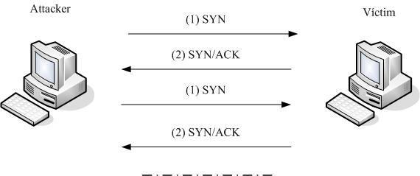
Hình 12: Tấn công tràn ngập SYN ( 2 )

Ưu điểm của phương pháp tấn công này là chỉ cần một lượng băng thông nhỏ kẻ tấn công cũng có thể làm tê liệt nạn nhân. Ngoài ra các gói tin SYN mà kẻ tấn công gửi tới nạn nhân sử dụng địa chỉ giả, vì vậy rất khó có thể phát hiện ra thủ phạm.

4.3 ICMP flooding – Tấn công tràn ngập gói tin ICMP
Ping là một chương trình dùng để báo cho người sử dụng biết hai host trên mạng có thông với nhau không. Ping dựa trên giao thức ICMP. Nó cho phép người sử dụng gửi các gói tin tới một hệ thống ở xa và hiển thị khoảng thời gian từ khi gửi gói tin đến khi nhận được phản hồi từ phía nhận ( RTT : Round Trip Time ). Gói tin được gửi đi là ICMP echo request, gói tin phản hồi là ICMP echo receive
Kẻ tấn công sẽ sử dụng giao thức ICMP này để tấn công nạn nhân theo cách sau :
Bước 1 : Kẻ tấn công giả mạo là nạn nhân, gửi đi một lệnh Ping với địa chỉ IP là của nạn nhân và địa chỉ đích là dạng broadcast của một mạng nào đó.
Sau bước này tất cả các host trong mạng 10.0.0.x sẽ nhận được gói tin ICMP từ host của nạn nhân.
Bước 2 : Do sự nhầm lẫn như trên mà tất cả các host trong mạng 10.0.0.x đều gửi về cho nạn nhân một gói tin ICMP echo receive. Hàng loạt các gói tin dạng này là nguyên nhân gây lên hện tượng làm băng thông tới host của nạn nhân bị chiếm dụng. Nạn nhân sẽ không thể giao dịch với các host khác trên mạng. Hiện nay có rất nhiều công cụ thuận tiện để thực hiện kiểu tấn công này.
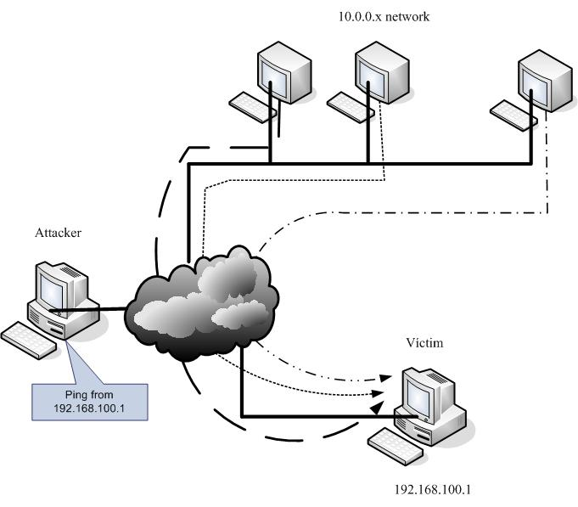
Hình 13: Tấn công tràn ngập gói tin ICMP

4.4 Các chiến lược bảo vệ mạng

4.4.1 Quyền hạn tối thiểu ( Least Privilege )
Có lẽ chiến lược cơ bản nhất về an toàn ( không chỉ cho an ninh mạng mà còn cho mọi cơ chế an ninh khác ) là quyền hạn tối thiểu. Về cơ bản, nguyên tắc này có nghĩa là : bất kỳ một đối tượng nào ( người sử dụng, người quản trị hệ thống … ) chỉ có những quyền hạn nhất định nhằm phục vụ cho công việc của đối tượng đó và không hơn nữa. Quyền hạn tối thiểu là nguyên tắc quan trọng nhằm giảm bớt những sự phô bày mà kẻ tấn công có thể tấn công vào hệ thống và hạn chế sự phá hoại do các vụ phá hoại gây ra.
Tất cả mọi người sử dụng hầu như chắc chắn không thể truy cập vào mọi dịch vụ của Internet, chỉnh sửa ( hoặc thậm chí chỉ là đọc ) mọi file trên hệ thống của ta, biết được mật khẩu root. Tất cả mọi nhà quản trị cũng không thể biết hết được các mật khẩu root của tất cả các hệ thống. Để áp dụng nguyên tắc quyền hạn tối thiểu, ta nên tìm cách giảm quyền hạn cần dùng cho từng người, từng công việc cụ thể.

4.4.2 Bảo vệ theo chiều sâu ( Defence in Depth )
Một nguyên tắc khác của mọi cơ chế an ninh la bao ve theo chiều sâu. Đừng phụ thuộc vào chỉ một cơ chế an ninh, cho dù là nó mạnh đến đâu đi nữa. Thay vào đó là sử dụng nhiều cơ chế an ninh để chúng hỗ trợ nhau.

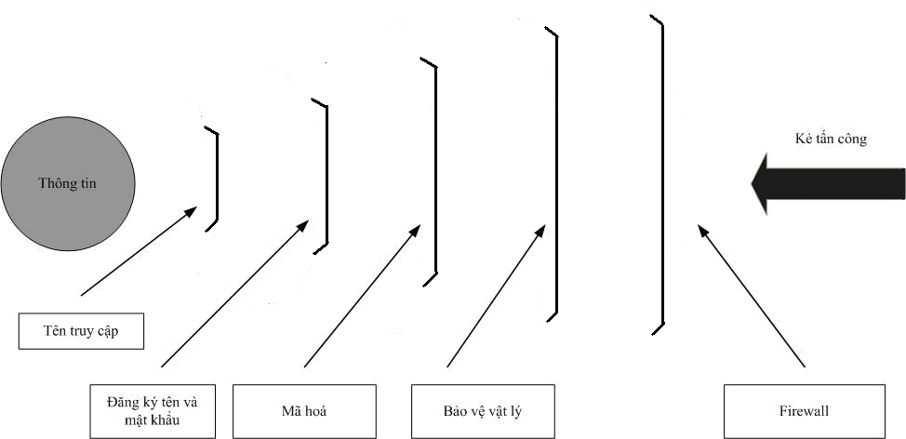

Hình 14: Bảo vệ theo chiều sâu

4.4.3 Nút thắt ( Choke Point )
Với cách xây dựng nút thắt, ta đã buộc tất cả mọi luồng thông tin phải qua đó và những kẻ tấn công cũng không là ngoại lệ. Chính nhờ đặc điểm này mà có thể kiểm tra và điều khiển các luồng thông tin ra vào mạng. Có rất nhiều ví dụ về nút thắt trong thực tế cuộc sống.
Với an ninh mạng thì nút thắt chính là các Firewall đặt giữa mạng cần bảo vệ và Internet. Bất kỳ ai muốn đi vào trong mạng cần bảo vệ đều phải đi qua các Firewall này.

4.4.4 Liên kết yếu nhất ( Weakest Link )
Đối với mootj hệ thống bảo vệ thì cho dù có nhiều khâu có mức an toàn cao nhưng chỉ cần một khâu mất an toàn thì toàn bộ hệ thống cũng sẽ mất an toàn. Những kẻ tấn công thông minh sẽ tìm ra những điểm yếu và tập trung tấn công vào đó. Cần phải thận trọng tới các điểm yếu này bởi kẻ tấn công luôn biết tìm cách để khai thác nó.

4.4.5 Hỏng an toàn ( Fail – Safe Stance )
Một điểm yếu cơ bản khác trong chiến lược an ninh là khả năng cho phép hệ thống hỏng an toàn ( faile – safe ) – có nghĩa là nếu hệ thống có hỏng thì sẽ hỏng theo cách chống lại sự tấn công của đối phương.Sự sụp đổ này có thể cũng ngăn cản sự truy cập của người dung hợp pháp nhưng trong một số trường hợp thì vẫn phải áp dụng chiến lược này.
Hầu hết các ứng dụng hiện nay đều có cơ chế hỏng an toàn. Ví dụ như nếu một router lọc gói bị down, nó sẽ không cho bất kỳ một gói tin nào đi qua. Nếu một proxy bị down, nó sẽ không cung cấp một dịch vụ nào cả. Nhưng nếu một hệ thống lọc gói được cấu hình mà tất cả các gói tin được hướng tới một máy chạy ứng dụng lọc gói và một máy khác cung cấp ứng dụng thì khi máy chạy ứng dụng lọc gói bị down, các gói tin sẽ di chuyển toàn bộ đến các ứng dụng cung cấp dịch vụ. Kiểu thiết kế này không phải là dạng hỏng an toàn và cần phải đuợc ngăn ngừa.
Điểm quan trọng trong chiến lược này là nguyên tắc, quan điểm của ta về an ninh. Ta có xu hướng hạn chế, ngăn cấm hay cho phép? Có hai nguyên tắc cơ bản mà ta có thể quyết định đến chính sách an ninh :
+ Mặc định từ chối : Chỉ quan tâm những gì ta cho phép và cấm tất cả những cái còn lạl
+ Mặc định cho phép : Chỉ quan tâm đến những gì mà ta ngăn cấm và cho qua tất cả những cái còn lại.

4.4.6 Tính toàn cục ( Universal Participation )
Để đạt được hiệu quả cao, hầu hết các hệ thống an toàn đòi hỏi phải có tính toàn cục của các hệ thống cục bộ. Nếu một kẻ nào đó có thể dễ dàng bẻ gãy một cơ chế an toàn thì chúng có thể thành công bằng cách tấn công hệ thống tự do của ai đó rồi tiếp tục tấn công hệ thống nội bộ từ bên trong. Có rất nhiều hình thức làm cho hỏng an toàn hệ thống và chúng ta cần được báo lại những hiện tượng lạ xảy ra có thể liên quan đến an toàn của hệ thống cục bộ.

4.4.7 Đa dạng trong bảo vệ ( Diversity of Defence )
Ý tưởng thực sự đằng sau “đa dạng trong bảo vệ” chính là sử dụng các hệ thống an ninh của nhiều nhà cung cấp khác nhau nhằm giảm sự rủi ro về các lỗi phổ biến mà mỗi hệ thống mắc phải. Nhưng bên cạnh đó là những khó khăn đi kèm khi sử dụng hệ thống bao gồm nhiều sản phẩm của những nhà cung cấp khác nhau như : Cài đặt, cấu hình khó hơn, chi phí sẽ lớn hơn, bỏ ra nhiều thời gian hơn để có thể vận hành hệ thống.
Chúng ta hãy thận trọng với ý tưởng đa dạng này. Vì khi sử dụng nhiều hệ thống khác nhau như vậy chưa chắc đã có sự đa dạng trong bảo vệ mà còn có thể xảy ra trường hợp hệ thống này hạn chế hoạt động của hệ thống khác mà không hỗ

trợ nhau như ta mong muốn.

4.4.8 Đơn giản ( Simplicity )
Đơn giản là một trong những chiến lược an ninh vì hai lý do sau :
Thứ nhất : Với những gì đơn giản thì cũng có nghĩa là dễ hiểu, nếu ta không hiểu về phần nào đó, ta không thể chắc chắn liệu nó có an toàn không.
Thứ hai : Sự phức tạp sẽ tạo ra nhiều ngóc nghách mà ta không thể quản lý nổi, nhiều thứ sẽ ẩn chứa trong đó mà ta không biết. Rõ ràng, bảo vệ một căn hộ dễ dàng hơn nhiều bảo vệ một toà lâu đài lớn!.

Kết luận
Báo cáo đã đề cập đến những vấn đề chung của an ninh thông tin, an ninh mạng nói chung và đi sâu nghiên cứu lý thuyết để đưa ra phương án về an toàn anh ninh mạng. Cụ thể báo cáo đã :

  - Tìm hiểu về các vấn đề của an ninh thông tin và an ninh mạng.
  - Đi sâu nghiên cứu về lý thuyết về Firewall và các công cụ liên quan nhằm mục đích xây dựng một sản phẩm tường lửa.
  - Phân tích kiến trúc và làm chủ được phần mềm mã nguồn mở Smoothwall.
  - Tích hợp các thành phần mã nguồn mở, để tiến đến xây dựng một hệ thống an ninh mạng thông tin quản lý phương tiện.

Tài liệu tham khảo
[1]. Bảo mật thông tin, mô hình và ứng dụng − Nguyễn Xuân Dũng − Nhà xuất bản Thống Kê − 2007.
[3]. Cryptography and Network Security Principles and Practices, 4th Edition − William Stallings − Prentice Hall − 2005.
[4]. Information Security Principles and Practices − Mark Stamp − John Wiley&Son, Inc − 2006.
[5]. Applied Cryptography, 2nd Edition − Bruce Sneider −John Wiley&Son, Inc − 1996.
[6]. AES Proposal: Rijndael Block Cipher− Joan Deamen, Vincent Rijmen.
[7]. Differential Cryptanalysis of DES-like cryptosystem – Edi Biham, Adi Shamir. - 1990
[8]. Linear Cryptanalysis Method for DES cipher – Matsui – Springer-Velag – 1998
[9]. Guide to elliptic curve cryptography – Hankerson, Menezes, Vanstone –Springer, 2004

